جامعة المنارة

كلية: الصيدلة

قسم: الصيدلة

اسم المقرر: علم السموم الشرعي والتطبيقي

رقم الجلسة (6)

عنوان الجلسة

مثبطات ال CNS (الباربيتورات)

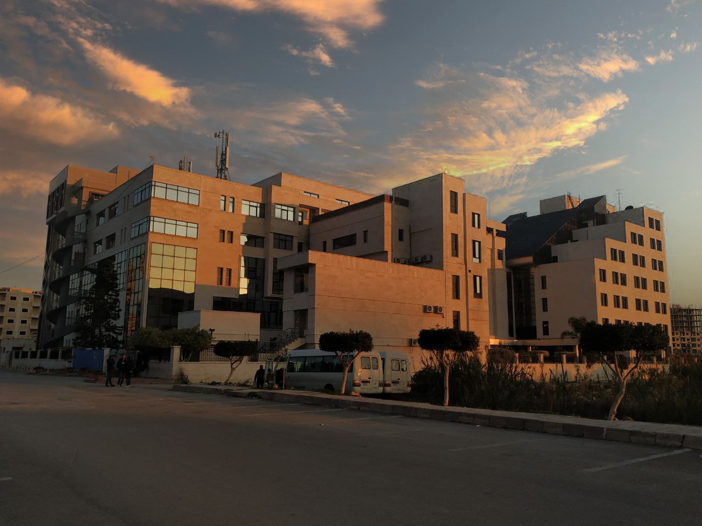
الفصل الدراسي العام الدراسي

جدول المحتويات
Contents
العنوان | رقم الصفحة
الباربيتورات والتأثيرات العلاجية | 3
أهم الأفراد وآلية التأثير | 4
الحركية الدوائية | 4
التسمم والأعراض | 5
العلاج وتفاعل الكشف | 5

الغاية من الجلسة:
- التذكير بالباربيتورات وتأثيراتها العلاجية وآلية عملها
- التعرف على التسمم بالباربيتورات والأعراض والعلاج
- تحديد طريقة الكشف عن التسمم بالباربيتورات

مقدمة:
الصيغة العامة:

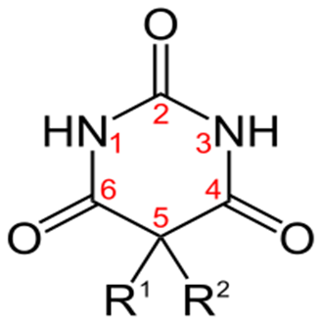

• التأثيرات العلاجية:
1. منوم، مهدئ، مركن، حال للقلق
2. مخدر قبل الجراحة
3. مرخي عضلي
4. مضاد للصرع والاختلاج

• أمثلة دوائية عن اختلاف مدة التأثير:
- قصير المفعول جدا أقل 15-10دقيقة Thiopental (يستخدم كمخدر قبل الجراحة)
- قصير المفعول أقل من 3 ساعات Pentobarbital مركن ومنوم
- متوسط المفعول 6- 3 ساعات Amobarbital مركن ومنوم
- مديد المفعول 12-6 ساعات Phenobarbital لعلاج الصرع

- آلية التأثير:
ترتبط هذه المركبات بمستقبلاتGABA عند تحت الوحدة β فتؤدي لوحدها أو عن طريق زيادة الفتها للناقل العصبي GABA إلى فتح قنوات الكلور المثبطة مما يحدث فرط استقطاب وبالتالي حدوث التأثير المثبط للخلية بعد المشبك.

- تعتبر الباربيتورات شادات مباشرة لأنها يمكن ان تعمل دون وجود الناقل العصبي
- تنشط هذه الأدوية أنزيمات الاستقلاب الكبدية، بحيث تسبب زيادة استقلاب بعض الأدوية، فإن كانت من الأدوية التي مستقلباتها فعالة فسوف تزداد فعاليتها، وإن كانت المركبات ذات مستقلبات غير فعالة فسوف تنقص فعاليتها

• الحركية الدوائية:
مركبات محبة للدسم، تمتص بسهولة بعد أخذها فموياً، كما يمكن إعطاؤهاIM-IV
يعاد توزعها، كما يمكن إعطاؤها من الدماغ إلى مختلف النسج كالعضلات الهيكلية والنسج الشحمية والأحشاء
معظمها يستقلب كبدياً بالأكسدة
تقترن المستقلبات بحمض الغلوكوروني وتطرح مع البو ل
ملاحظة:
- Thiopental أكثر انحلالاً بالدسم منPhenobarbital لذا يمتلك بدء تأثير أسرع منه ،ولكن مدة تأثير أقصر منه
- يتعلق زمن بدء التأثير بالانحلالية بالدسم، وتتعلق مدة التأثير بالعمر النصفي والمستقبلات إن كانت فعالة أو غير فعالة.

• التسمم:
تنشط هذه الأدوية مستقبلات الـ GABA فتثبط الجملة العصبية المركزيةCNS
يحدث تثبيط للتنفس عن طريق تثبيط المستقبلات الكيميائية في خلايا مركز التنفس، لأن هذه المستقبلات تتحسس لتراكيز معينة من غازاتO2 وCO2 وعندما يتم تثبيطها سيزداد تركيزCO2 دون أن تستجيب المستقبلات، فيحدث الاختناق والموت.
• الأعراض:
تلعثم الكلام – دوار – نعاس – رنح – ضعف – تخليط ذهني – رأرأة
هبوط ضغط وتثبيط تنفس – بطء قلب– تقبض الحدقة – انخفاض الحرارة – ظهور فقاعات (نفاطات جلدية) وهي تقرحات نزفية في مناطق مختلفة من الجسم.

- العلاج:
غسيل المعدة، إعطاء الفحم الفعال
فتح المجرى التنفسي وإعطاء الأوكسجين وإعطاء سوائل وريدية او النورادرينالين لمعاكسة هبوط الضغط
قلونة البول لزيادة إطراح الباربيتورات، كما يمكن إجراء تحال دموي لزيادة الإطراح
لا يوجد ترياق نوعي مثل البنزوديازبينات بسبب ارتباط الباربيتورات بتحت الوحدة بيتا من المستقبل لذا لن يستطيع الفلومازينيل إزاحتها .

- تفاعلات الكشف:
تفاعل Parri تفاعل نوعي ومميز للكشف عن الباربيتورات يحل المركب الباربيتوري بالكحول ثم يضاف الكاشف (نترات الكوبالت) ثم هيدروكسيد الأمونيوم، فيتشكل معقد معدني لونه بنفسجي بين المركب الباربيتوري وملح الكوبالت.

